通过地址进入系统http://61.128.158.234:83/（外网）

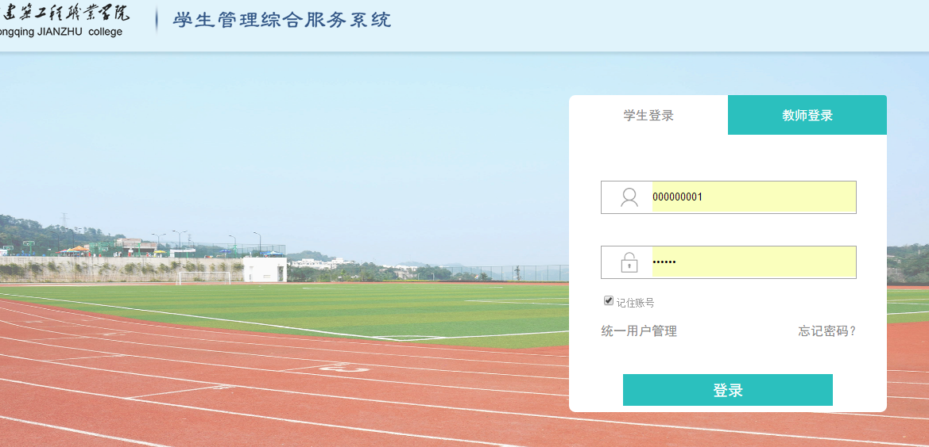

当为校园网时进入统一身份认证界面（进入校园门户点击学工系统进入学工系统）

（当统一身份认证系统密码错误时，联系信息中心进行密码重置）

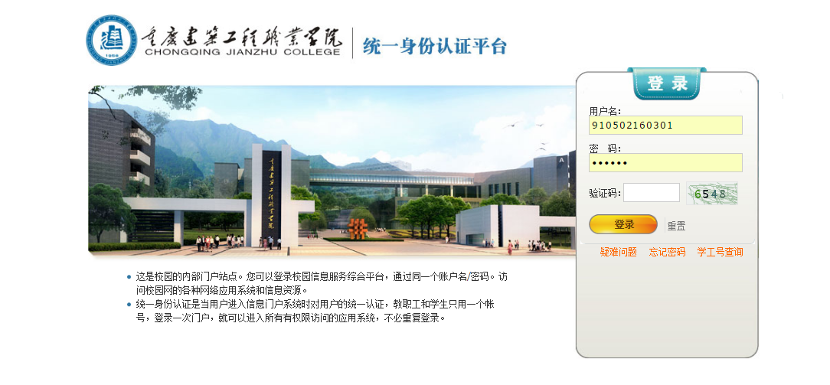

进入个人界面

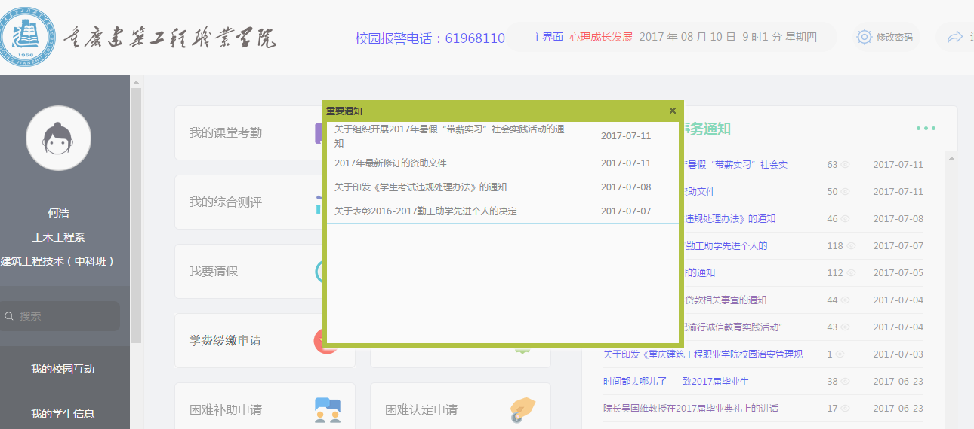

点击我的学生信息进行信息完善

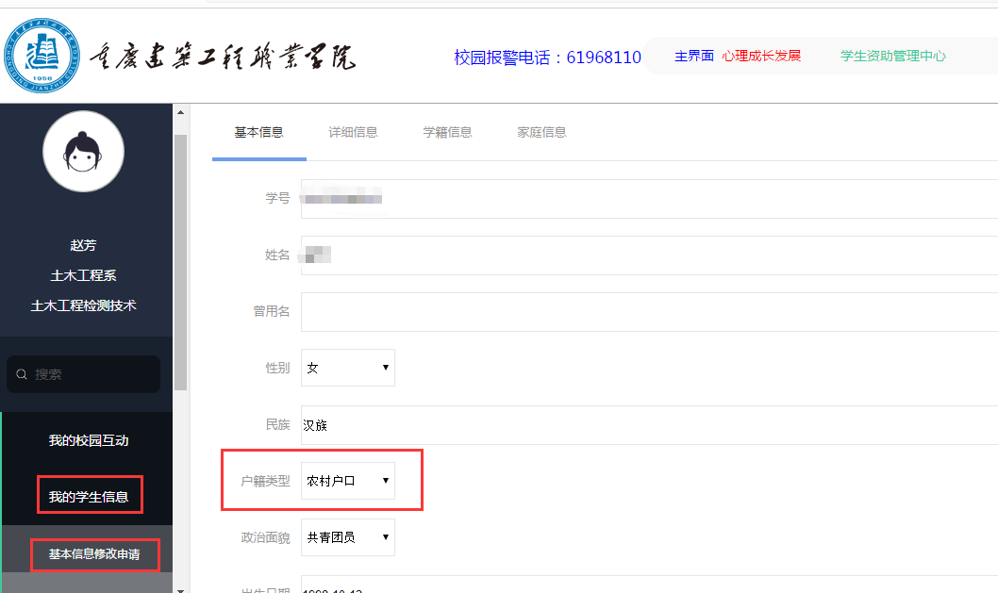

选择户籍类型和填写农商卡卡号

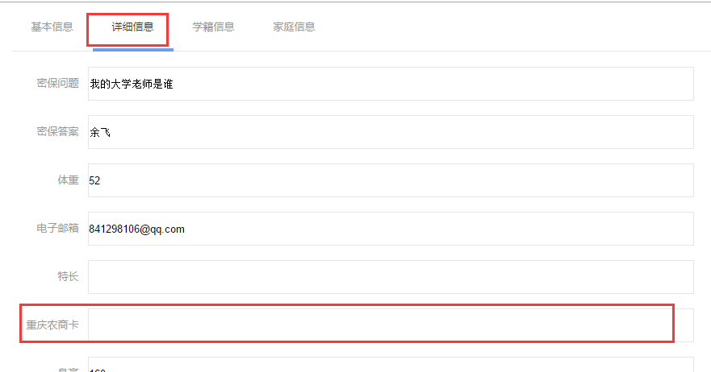

填写完成点提交



完成基础信息的完善

选择我的学生成长记录》困难认定申报进入困难认定申报模块

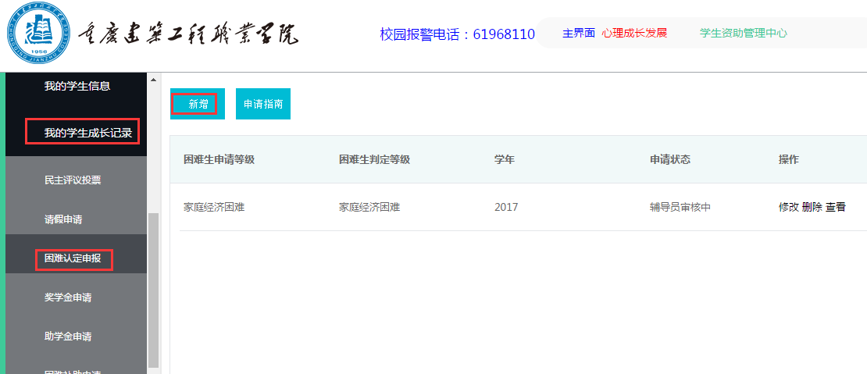

也可以通过主界面的困难认定申请进入该模块

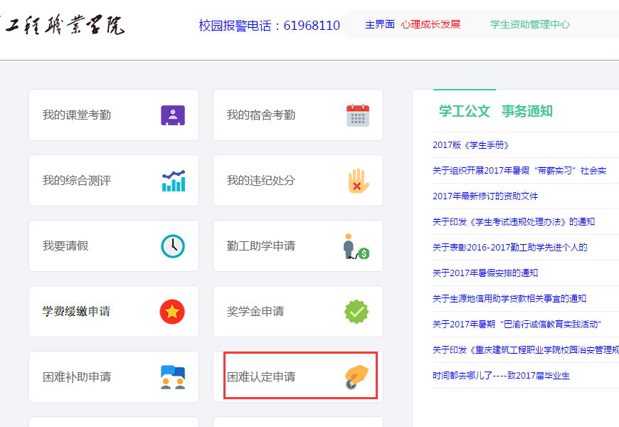

点击新增进入困难认定申请界面，所有信息均必须填写，且须与提交的其他证明材料信息一致（孤儿，无家庭成员不需填写家庭成员信息，被领养的填写领养家庭信息）。

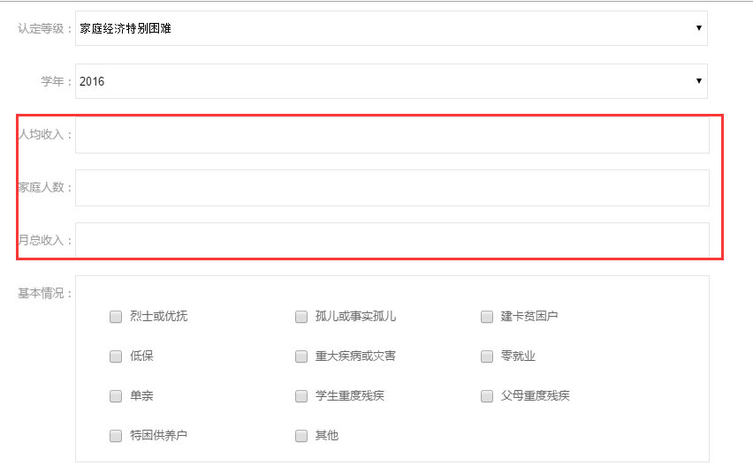

注：基本情况信息中，不符合低保、建卡等信息的，应勾选“其他”。

(其中金额，人数请填写数字)

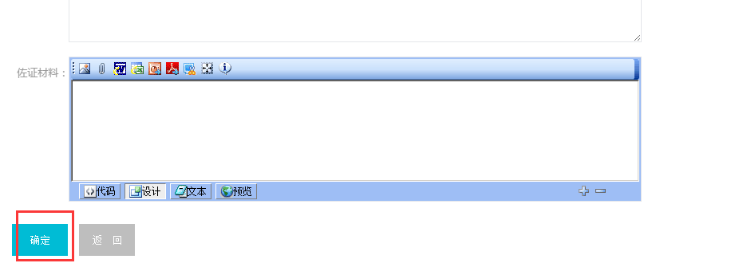

填写完成点击确认完成困难认定的申报，当需要打印申请表或修改信息时，通过点击修改和查看进行操作

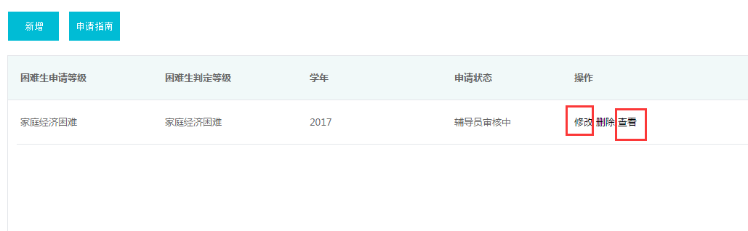

当学生为评议小组成员时，点击我的学生成长记录》民主评议投票进入民主评议界面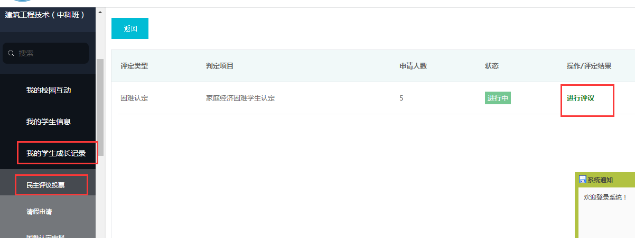

点击进行评议完成评议工作

